第一部分：行政职业能力测验

一、数字推理：给你一个数列，其中缺少一项，要求你仔细观察数列的排列规律，然后在四个选项中选择出你认为最合理的答案填涂在答题卡上。
1．2, 8， 24, 64， ( )。
A.88 B.98 C.159 D.160
2．0, 5， 8, 17， ( )， 37, 48。
A.26 B.25 C.23 D.24
3．4， 11， 30， 67， （ ）。
A.120 B.110 C.140 D.128
4．11, 33, 73, ( ), 231。
A.113 B.137 C.153 D.177
5．2, 6， 12, 20, 30， ( )。
A.38 B.42 C.48 D.56
6．2+， 4+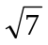, 8+2, ( )。
A.16+2 B.16+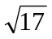 C.8+ D.16
7．1, 2, 9, 121, ( )。
A.251 B.441 C.16900 D.690
8．2, 4, 6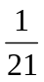, 10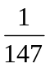, ( )。
A.16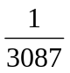 B.16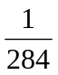 C.60 D.16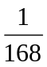

二、数学运算
9．用定价的七折买下一种商品，然后在买价的基础上加价4成卖出，则卖掉该商品是赚了还是赔了？( )。
A.赚了28% B.赔了28% C.不赚不赔 D.不能确定
10．一个人以6米/秒的速度慢跑一段路程，然后以4米/秒的速度返回到原处，那么这个人的平均速度是( )。
A.5米/秒 B.4米/秒 C.4.5米/秒 D.4.8米/秒
11．一个扇形的面积是314cm,它所在的圆的面积是1256cm，则此扇形的圆心角是( )。
A.180° B.60° C.240° D.90°
12．篮子里装有不多于500个苹果，如果每次二个、每次三个、每次四个、每次五个、每次六个地取出，篮子中都剩下一个苹果，而如果每次七个地取出，那么没有苹果剩下，篮子中共有多少个苹果？（ ）。
A.298 B.299 C.300 D.301
13.比较大小：-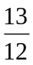，-，-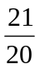，-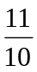（ ）。
A．-＜-＜-＜－ B. -＜-＜-＜－
C. -＜-＜-＜－ D. -＜-＜-＜-
14.某施工队计划用120个劳动力在规定时间内完成一定的挖土任务，施工25天后，因调走30人，于是每人每天必须多挖1方土才能在规定时间内完成任务.问：在25天后每人每天挖土多少方？（ ）。
A.3 B.4 C.5 D.6
15.两个运输队，第一队有320人，第二队有280人，现因任务变动，要求第二队的人数是第一队人数的2倍，需从第一队抽调多少人到第二队？（ ）。
A.80人 B.100人 C.120人 D.140人
16.铺设一条自来水管道，甲队单独铺设8天可以完成，而乙队每天可铺设50米。如果甲、乙两队同时铺设，4天可以完成全长的，这条管道全长是多少米？（ ）。
A.1000米 B.1100米 C.1200米 D.1300米
17．甲、乙两人共有160元钱，如果甲给乙15元钱，甲所有钱为乙所有钱的3倍，则甲原有（ ）元钱。
A．165 B．135 C．85 D．105
18．有一个公司年末分红，在整个盈利中除去的税收，再除去的公司的经费，再把作为明年的备金，剩下的以年末奖励来分给职工，已知职工总数为100名，且每人分到了5 000元奖金的话，这个公司的盈利总共是多少?（ ）。
A．200 000元 B．2 000 000元 C．500 000元 D．120 000元
19．两根电线杆相隔115米，在其间以等距离增加22根电杆后，第15根与第1根间相隔多少米？（ ）。
A．70 B．60 C．80 D．90
20．在一个停车场上，现有的车辆数恰好是24，其中汽车有4个轮子，摩托车有3个轮子，这些车共有86个轮子，那么，三轮摩托车有（ ）辆。
A．9 B．8 C．7 D．10

三、图形推理。共10题。包括三种类型的题目：

请开始答题：
21．
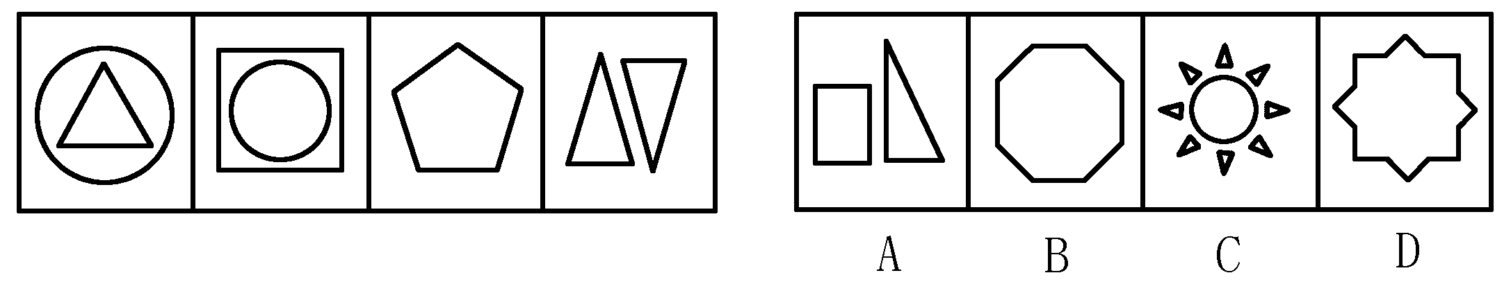
22．
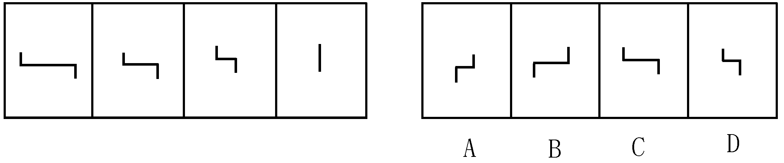
23．
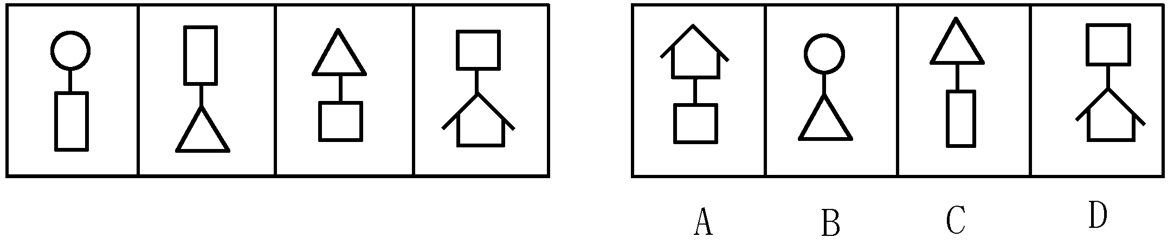
24．
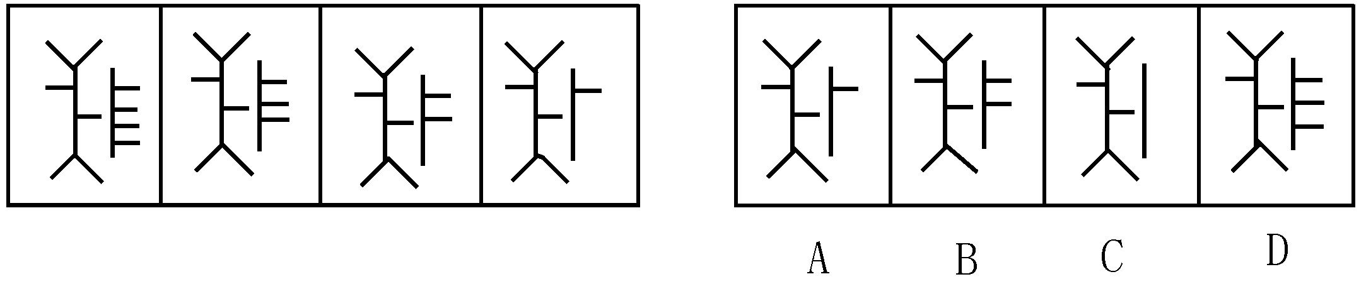
2．每道题包含两套图形和可供选择的4个图形。这两套图形具有某种相似性，也存在某种差异。要求你从四个选项中选择你认为最适合取代问号的一个。正确的答案应不仅使两套图形表现出最大的相似性，而且使第二套图形也表现出自己的特征。
【例题】
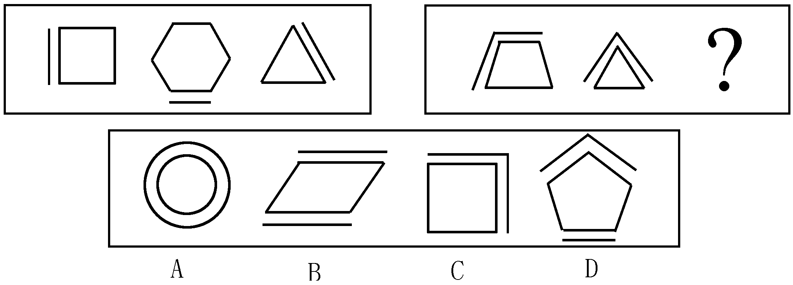
解答:正确答案为C。因为在第一套图形中多边形均有一条边双线，在第二套图形中均有二条相邻的边双线。
25．
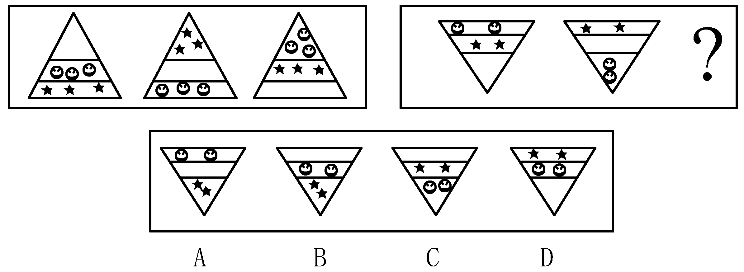

26．
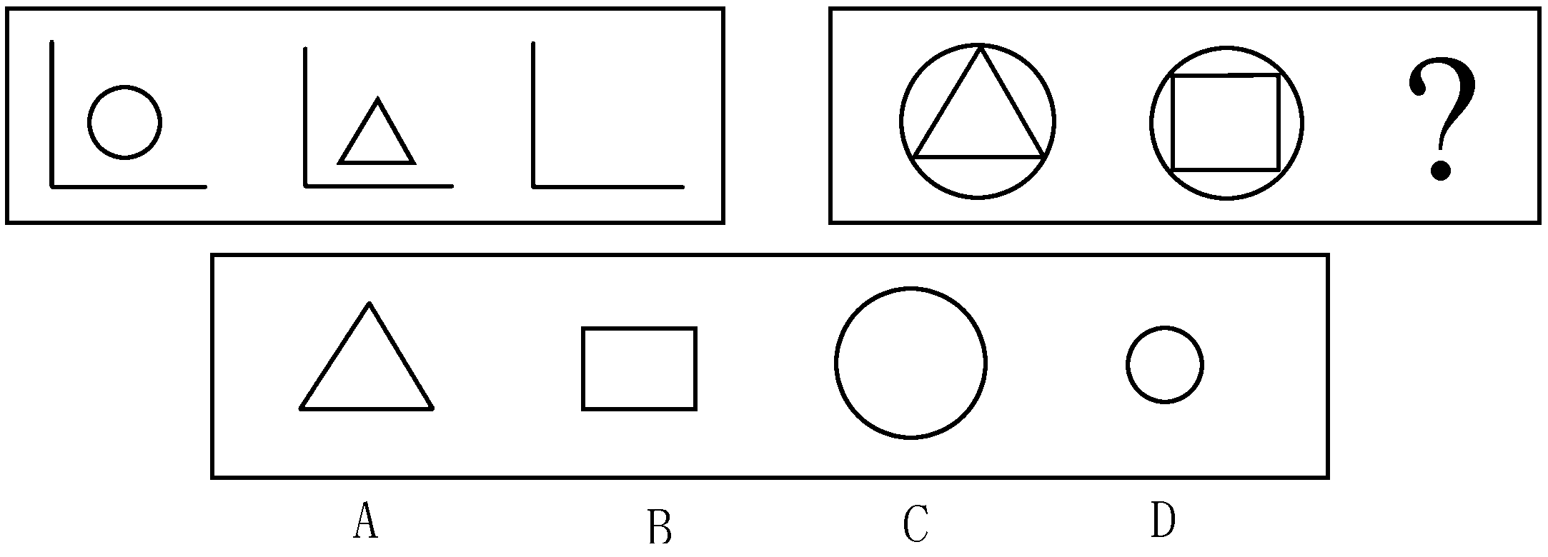
27．
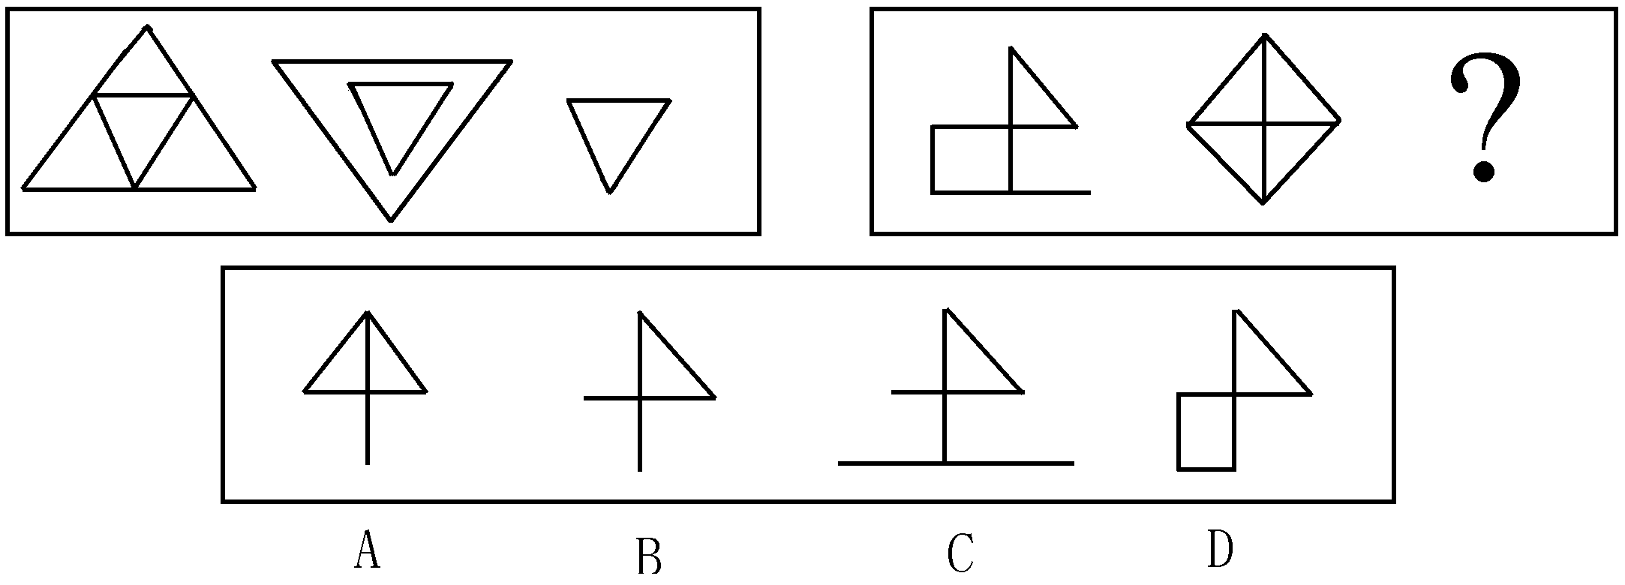
3．在右面的4个图形中，只有一个是由左边的纸板折叠而成。你需要选出正确的一个。
【例题】
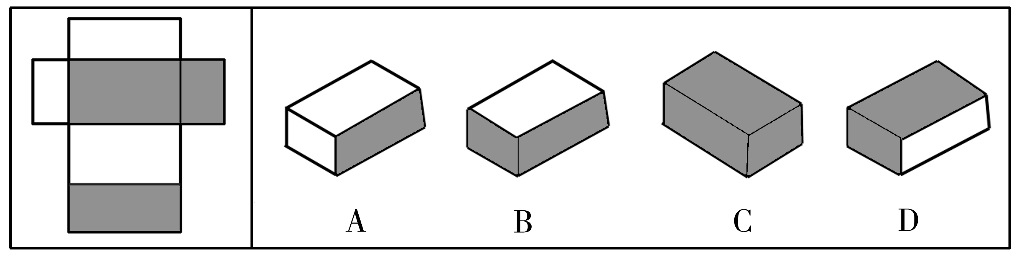
解答：在例题中，只有D可以由左边的纸板折叠而成。因此，正确答案是D。
28．
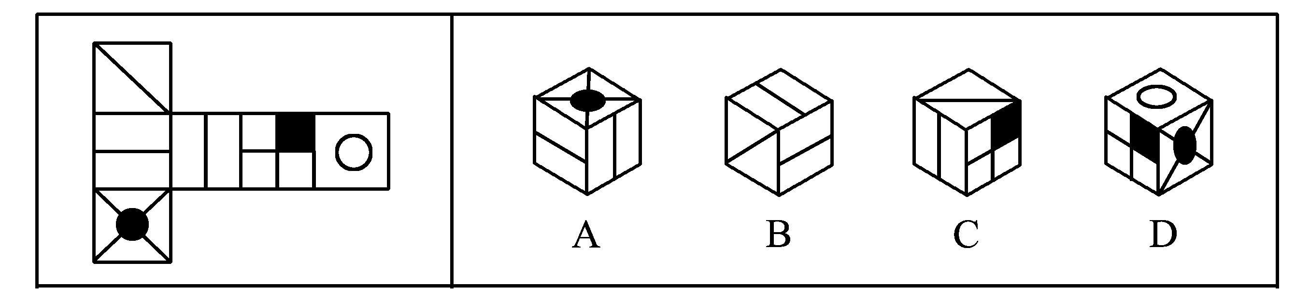
29．
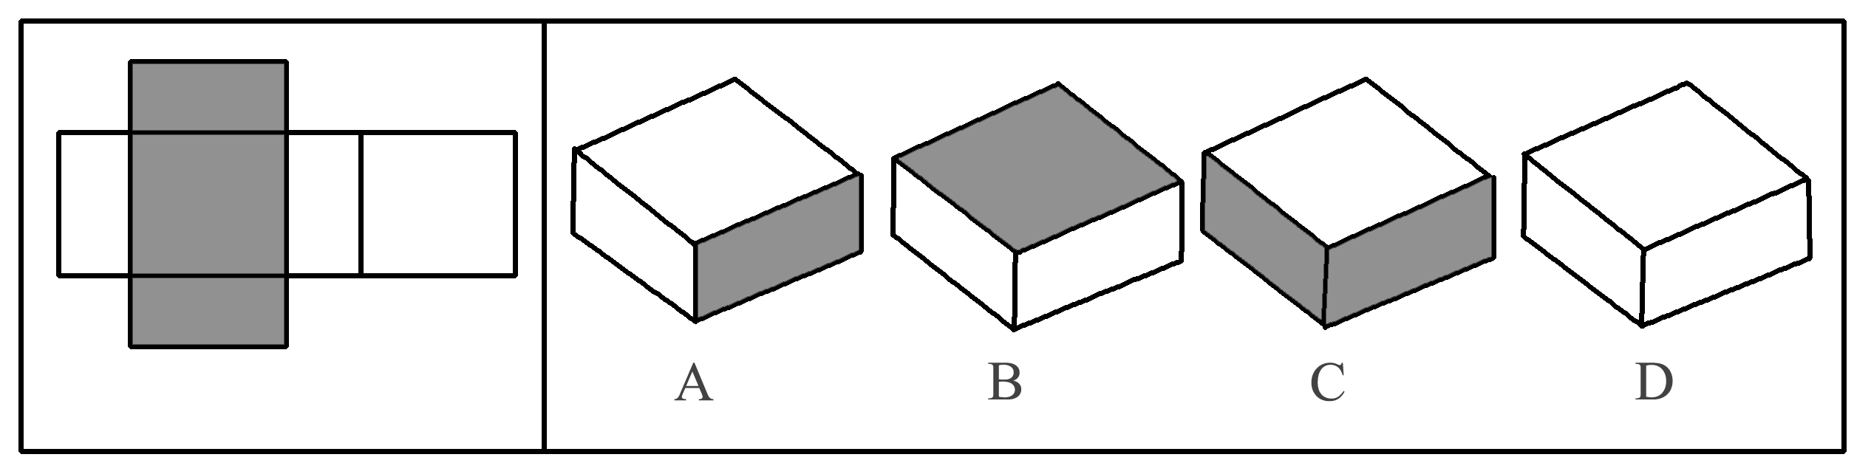
30．
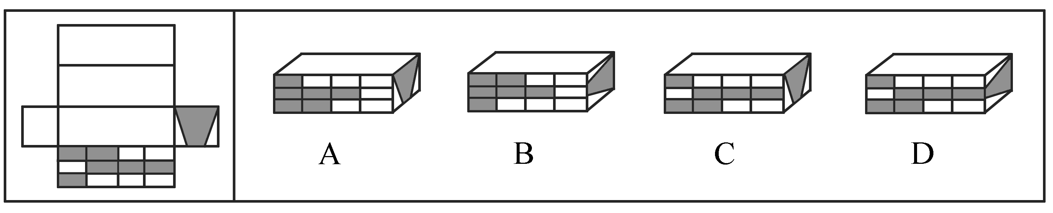
四、演绎推理。共15题。每题给出一段陈述，这段陈述被假设是正确的，不容置疑的。要求你根据这段陈述，选择一个答案。注意，正确的答案应与所给的陈述相符合，不需要任何附加说明即可以从陈述中直接推出。
【例题】对于穿鞋来说，正合脚的鞋子比大一些的鞋子好。不过，在寒冷的天气，尺寸稍大点的毛衣与一件正合身的毛衣差别并不大。这意味着（ ）。
A．不合脚的鞋不能在冷天穿
B．毛衣的大小只不过是式样的问题，与其功能无关
C．不合身的衣物有时仍然有使用价值
D．在买礼物时，尺寸不如用途那样重要
解答：只有C是可以从陈述中直接推出的，应选C。
请开始答题：
31．真正高明的伪造家制造的钞票从不会被发现，所以一旦他的作品被认出是伪造的，则伪造者不是位高明的伪造者，真正的伪造家从不会被抓到。
下列推理方式与这段话类似的是（ ）。
A．小张是一个玩魔术的专家，他的魔术总能掩人耳目，从未被揭穿，所以他是一个高明的魔术师
B．小张是一个玩魔术的人，他的魔术一般不会被揭穿，偶尔有一两次被人看穿，但这不妨碍他是一名优秀的魔术师
C．小张是一个玩魔术的人，他的魔术一般不会被人揭穿，偶尔有一两次被人看穿，说明他并不是一个高明的魔术师，因为高明的魔术师不会被人看穿
D．小张的魔术很好，从不会被揭穿，所以他是个优秀的魔术师
32．在行政管理中要求权责一致，拥有一定的权力就要承担相应的责任。反之亦然，承担了一定的责任就应该拥有履行其责任的权力，因此（ ）。
A．承担责任就应该拥有权力
B．权力和责任是按照一定的职位来分配的
C．行政权力的分配应注意与责任相符
D．人人都应该拥有权力，承担责任
33．市场经济对大学教育产生了重大冲击，出现了所谓“冷门专业”和“热门专业”之分，其报考人数相差悬殊，严重影响了大学正常的教育和学术研究。因此（ ）。
A．市场经济不利于教育的发展
B．大学教育在适应市场经济的同时，要坚持正常的教育研究方向
C．大学应扩招热门专业，砍掉冷门专业
D．大学教育应远离市场经济
34．桌上放着红桃、黑桃和梅花三种牌，共20张，
［1］桌上至少有一种花色的牌少于6张
［2］桌上至少有一种花色的牌多于6张
［3］桌上任意两种牌的总数将不超过19张
上述论述中正确的是（ ）。
A．［1］、［2］ B．［1］、［3］
C．［2］、［3］ D．［1］、［2］和［3］
35．最高明的骗子可能在某个时刻欺骗所有的人，也可能在所有的时刻欺骗某些人，但不可能在所有的时刻欺骗所有的人。这么说，下面哪项是错的?（ ）。
A．一个人可能在某时受骗
B．骗人的人也可能受骗
C．一个人可能在任何时刻都不受骗
D．不存在某一时刻，所有人都受骗
36．某地有一名热心的理发师，他只给村子里的所有不给自己理发的人理发，而村子里所有不为自己理发的人都来找这位理发师理发，则这位理发师（ ）。
A．给自己理发 B．叫人为他理发
C．从不理发 D．不存在这样的人
37．自然界是人的生命发展和延续的环境。同时，作为人与自然物质交换过程中介的生产劳动，是人类社会关系形成和发展的起点；人们在加工自然物质的劳动中，才结成了人与人的关系——生产关系，并由此形成民族的、阶级的、家庭的等复杂的社会关系。可见（ ）。
A．人在自然面前只有被动地适应，才能生存并发展
B．人与人、人与社会的关系，是建立在人与自然的关系的基础之上
C．人的社会关系具有其内在的发展规律，可以独立地存在和发展
D．人是自然界的一部分，因为人也是动物
38．小王：从举办奥运会的巨额耗费来看，观看各场奥运比赛的票价应该要高得多。是奥运会主办者的广告收入降低了票价。因此，奥运会的现场观众从奥运会拉的广告中获得了经济利益。
小李：你的说法不能成立。谁来支付那些看来导致奥运会票价降低的广告费用？到头来还不是消费者，包括作为奥运会现场观众的消费者？因为厂家通过提高商品的价格把广告费用摊到了消费者的身上。
下列能够有力地削弱小李对小王反驳的一项是（ ）。
A．奥运会的票价一般要远高于普通体育比赛的票价
B．奥运会的举办带有越来越浓的商业色彩，引起了普遍的不满
C．利用世界性体育比赛做广告的厂家越来越多，广告费用也越来越高
D．各厂家的广告支出总体上是一个常量，只是在广告形式上有所选择
39．比重比水小的东西会浮在水面上，比重比水大的物体则会沉入水底。木头与铁块绑在一起后沉到了水底，由此可知（ ）。
A．木头与铁块的比重都比水大
B．该木头与铁块的平均密度比水大
C．木头的比重比水小
D．铁的比重比水大
40．21世纪将是教育大发展的时代，国际化将是教育发展的必然选择。未来教育将自然、社会、人和教育看成是互相依存、互相制约、互相促进、紧密联系的，其中各国教育的改革与发展也将成为一个相互联系、相互制约的有机整体。因此（ ）。
A．未来教育必须面向世界
B．未来教育必须面向现代化
C．未来的学生都应该到国外去留学
D．未来各国的教育体制将趋同
41．北京市是个水资源严重缺乏的城市，但长期以来水价格一直偏低。最近北京市政府根据价值规律拟调高水价，这一举措将对节约使用该市的水资源产生重大的推动作用。
若上述结论成立，下列哪些项必须是真的（ ）。
［1］有相当数量的用水浪费是因为水价格偏低造成的
［2］水价格的上调幅度足以对浪费用水的用户产生经济压力
［3］水价格的上调不会引起用户的不满
A．［1］、［2］ B．［1］、［3］
C．［2］、［3］ D．［1］、［2］和［3］
42．根据男婴出生率，甲和乙展开了辩论。
甲：人口统计发现一条规律：在新生婴儿中，男婴的出生率总是摆动于22/43这个数值，而不是1/2。
乙：不对，许多资料都表明，多数国家和地区，例如苏联、日本、美国、联邦德国，以及我国的台湾省都是女人比男人多。可见，认为男婴出生率总在22/43上下波动是不成立的。
试分析甲乙的对话，指出下列选项中哪一个能说明甲或乙的逻辑错误?（ ）。
A．甲所说的统计规律不存在
B．甲的统计调查不符合科学
C．乙的资料不可信
D．乙混淆了概念
43．人们在一些几乎从不使用的小器具、小玩意上浪费的金钱数额令人吃惊。例如：我兄弟两年前用100元买了一个电子冰淇淋制作机，时至今日他只用过3次。而他坚持说，不管他使用这个冰淇淋机的次数多少，这次投资是划算的，因为（ ）。
A．将来冰淇淋价钱会上涨
B．他买这个冰淇淋机是为了获得需要时即能使用的便利
C．由于使用频率这么低，他节约了大量电能
D．由于通货膨胀，今天的100元已不像两年前那么值钱了
44．1987年10月，美国股市价格暴跌。暴跌后的数周，股票交易量也骤减，大大低于上一年同期的交易量。然而，1987年全年股票的交易量却与上一年基本持平。可见（ ）。
A．外国投资者常常在股市价格最低时买进
B． 1987年美国股票持有者的人数与上一年相同
C．股票交易量与价格成反比
D． 1987年的其他时间里面，股票交易量比上一年的同期高
45．社会主义的本质是解放生产力，发展生产力，消灭剥削，消除两极分化，最终达到共同富裕。这意味着（ ）。
A．社会主义社会已不存在两极分化
B．资本主义社会不能发展生产力
C．社会主义解放和发展生产力的根本目的是促进社会全面进步
D．社会主义解放和发展生产力的根本目的是为了更好地与资本主义竞争
五、事件排序
每道题给出五个事件，每个事件是以简短语句表述的，接着给出表示事件的四假定发生顺序的数字序列，请你选择其中最合乎逻辑的一种排列顺序。
46．（1）学生的交通安全教育实现了系统化、规范化
（2）《中学生交通安全演习手册》免费发放
（3）中小学生交通安全教育实现书本化进入深究
（4）中小学生的交通违法率大大下降
（5）三年来中小学生的交通死亡事故率保持零记录
A．2—1—3—5—4 B.2—3—1—4—5
C．2—4—5—3—1 D.4—5—2—3—1
47．（1）公安局抓住了交通肇事者
（2）老人的儿子指责小刘将他母亲撞倒
（3）小刘见路边有个老人被撞伤便开车送老人到医院
（4）老人苏醒过来，对儿子讲述了事情经过
（5）十字路口发生一起车祸，肇事者逃逸现场
A.5—1—3—2—4 B.5—3—4—2—1
C.1—2—4—5—3 D.5—3—2—4—1
48．（1）感觉呼吸困难 （2）闻到浓烈的瓦斯气味
（3）被安全救出 （4）煤矿发生爆炸
（5）找到通风口等待救援
A．4—2—1—5—3 B.2—4—5—1—3
C．4—1—2—5—3 D.2—4—5—3—1
49．（1）与网友见面 （2）遭到抢劫
（3）迷恋网络聊天 （4）与网友“谈恋爱”
（5）患上“网络恐惧症”
A．4—3—1—2—5 B.3—4—1—2—5
C．2—1—3—4—5 D.4—3—2—1—5
50．（1）改造设计后的传真机大受欢迎 (2)传真机市场竞争日益激烈
(3)某厂效益明显好转 (4)调整传真机的生产策略
(5)某厂传真机大量积压
A.1—4—2—3—5 B.2—5—4—1—3
C.2—4—3—5—1 D.4—2—1—3—5
51．（1）给居民生活造成损害 (2)工厂开工
(3)环保局出面干涉 (4)严重污染水源
(5)工厂被勒令停工
A.2—1—4—3—5 B.2—4—1—3—5
C.1—4—2—3—5 D.1—3—2—4—5
52．（1）准备射门 (2)恢复知觉
(3)争球 (4)防守队员犯规
(5)比赛达到高潮
A.1—4—5—3—2 B.5—1—4—3—2
C.2—3—5—1—4 D.3—1—5—4—2
53．（1）房价居高不下 (2)大量商品房空置
(3)以财政补贴方式收购 (4）补充“安居工程”房源
(5)住房紧张局面得到缓解
A.3—1—2—5—4 B.2—1—3—4—5
C.4—3—1—2—5 D.1—3—2—5—4
54．(1)打碎花瓶 (2)父母回家
(3)清理卫生 (4)受到表扬
(5)主动承认错误
A．3—2—5—1—4 B．1—5—2—3—4
C．1—2—3—5—4 D．3—1—2—5—4
55．(1)屡次教育不改 (2)经常无故旷工
(3)被开除厂籍 (4)厂党委研究
(5)组织纪律观念差
A．5—2—1—4—3 B．2—1—3—4—5
C．2—1—5—4—3 D．1—3—5—4—2

六、 常识判断
根据题目要求，在四个选项中选出一个正确答案。
56．行政机关对于重大违法行为给予较重的行政处罚时，在证据可能灭失的情况下，下列选项哪个是正确的?（ ）。
A．经行政机关负责人批准，可以先行封存证据
B．经行政机关集体讨论决定，可以先行扣押证据
C．经行政机关负责人批准，可以先行登记保存证据
D．犯罪行为所侵害的对象
57．应当先履行债务的当事人所持有的另一方不能履行合同的证据被证明是不确实的，中止履行合同的一方应当（ ）。
A．解除合同 B．赔礼道歉
C．负违约责任 D．请求撤销合同
58．可提起行政诉讼的行政行为是（ ）。
A．内部行政行为 B．具体行政行为
C．抽象行政行为 D．国家行为
59．中国的佛教由印度传来，并在中国扎下根，兴盛了一千多年。可见（ ）。
A．中国的佛教与印度的佛教是完全相同的
B．印度的佛教一定比中国的佛教兴盛
C．中印佛教有相似之处，但中国佛教已经融入了中国文化社会，与印度佛教不同了
D．中印是一家人
60．近几年来，我国石油产业的战略重心开始西移，标志是在新疆塔里木盆地开展大规模的石油勘探与开发活动。其最不可能的原因是（ ）。
A．我国东部油田的增产潜力已不大
B．海洋石油一时还不能成为我国石油生产的主力
C．塔里木盆地开发前景广阔，被誉为“第二个中东”
D．国家的整个产业政策已向西部倾斜
61．商品结构的复杂化是当今世界市场的重要特征，其表现是，在国际贸易中，形成了制成品贸易扩大，初级产品贸易减少的商品结构。出现这种变化的原因是（ ）。
A．国际贸易中不等价交换进一步发展
B．科技水平的提高，使生产对原材料的消耗相对降低，而对原材料的加工和综合利用程度提高
C．国际分工进一步向深度和广度发展，市场竞争激烈化
D．初级产品的市场竞争力比较低，而制成品的市场竞争力比较高
62．存款储蓄有多种形式，其中能够最大限度地吸收社会闲散资金的有效形式是（ ）。
A．活期存款 B．整存整取
C．零存整取 D．整存零取
63．社会保障中的最大项目是（ ）支出。
A．社会福利 B．社会救助
C．社会保险 D．社会优抚
64．下列各种法律解释中，其效力同被解释的法律一样 ，具有普遍约束力的是（ ）。
A．立法解释 B．司法解释
C．学理解释 D．任意解释
65．我们常说的通货膨胀是指（ ）。
A．流通中的货物过多，生产过剩
B．流通中的货币过多引起的货币贬值、物价上涨
C．产品紧俏引起的物价上涨
D．相当于西方国家所说的“滞涨”
66．在我国，基本法律的制定机关是（ ）。
A．最高人民法院
B．国务院
C．全国人民代表大会
D．地方人民代表大会
67．我国行政诉讼法的标志是（ ）。
A．抽象行政行为 B．具体行政行为
C．行政立法行为 D．行政处理决定
68．把物质理解为某一种或某几种具体物质形态的哲学派别是（ ）。
A．形而上学唯物主义
B．朴素唯物主义
C．辩证唯物主义
D．庸俗唯物主义
69．改革的根本目的是（ ）。
A．解放和发展生产力
B．提高人民日益增长的物质文化需要
C．发展公有制、逐步实现共同富裕
D．建立社会主义的物质技术基础，巩固社会主义制度
70．马克思主义哲学是（ ）。
A．一切被剥削阶级的世界观
B．无产阶级的世界观
C．全体劳动群众的世界观
D．历代劳动人民的世界观
71．确定政府职能的主要依据是（ ）。
A．行政权力
B．贯彻行政领导人的意图
C．完成政府任务实施计划的需要
D．国家和社会发展的需要
72．《婚姻法》规定：有直系血亲关系或三代以内旁系血亲关系者禁止结婚。这一政策的出发点是（ ）。
A．防止家族势力的过分膨胀
B．出于伦理道德的考虑
C．避免包办婚姻
D．近亲结婚会大大增加遗传病的发病机率
73．随着19世纪30年代DNA双螺旋模型的提出，一个富有生命力的学科诞生了，这一学科是（ ）。
A．生物化学 B．基因科学
C．分子生物学 D．分子遗传学
74．我国南方的梅雨属于（ ）。
A．地形雨 B．对流雨 C．锋面雨 D．雷阵雨
75．法律制定就是（ ）。
A．最高国家权力机关的立法活动
B．享有立法权的国家机关创制法律的活动
C．国家机关依据法定职权和程序制定法律的活动
D．一定的国家机关依照法定职权和程序，制定、修改、废除法律和其他规范性法律文件的活动

七 言语理解与表达能力
此部分包括三种类型题目。
一、选词填空
76．对盗伐林木者要严肃查处，如果姑息肇事者，少数人得不到惩处，就会使更多的人 ，最终使国家资源蒙受损失。
A.以身试法，肆无忌惮，群起效尤 B.肆无忌惮，以身试法，群起效尤
C.肆无忌惮，群起效尤，以身度法 D.群起效尤，以身试法，肆元忌惮
77.《律师法》当年是在封闭情况下制定的，因此要作修订，以利于对中外律师的 一体保护。
A．权力 B．权益
C.权利 D．利益
78.依次在横线处填上词语，最恰当的一组是( )。
长江流域，无疑也是中华民族文化的 之一。考古发现 ，旧石器时代处于长江上游今云南境内的元谋人，与黄河流域今陕西境内的蓝田人 。这个结论具有划时代的意义。
A.发源地 表明 共存 B.发祥地 证明 并存
C.发源地 证明 并存 D.发祥地 表明 共存
79.目前，以经济和科技领衔的全球化浪潮正迅猛地 整个地球村。
A.风靡 B．席卷 C．覆盖 D.平铺
80．对盗伐林木者要严肃查处，如果姑息肇事者，少数人得不到惩处，就会使更多的人 ，最终使国家资源蒙受损失。
A.以身试法，肆无忌惮，群起效尤
B.肆无忌惮，以身试法，群起效尤
C.肆无忌惮，群起效尤，以身度法
D.群起效尤，以身试法，肆元忌惮
81．关于少数民族传统文化中不适应市场经济发展要求的部分，需要国家社会给以引导
和抑制，同时少数民族自身需要自我调节和自我改正。
A.匡谬 B.匡正 C.匡救 D.匡助
82．当无证件移民身份合法化的建议细节 后，主张给予那些可以证明已在美国居住数年、目前从事某种工作、照章交税的一定数量无证件移民以合法身份的支持率达到了59%，各地区、各政党都呈现多数支持的倾向。
A.列出 B.开列 C.开出 D.罗列
83．在主张给予无证件移民合法身份的论点中，提到大部分移民都怀有其他美国人一样的价值观，有的是为 政治或宗教迫害来到美国。
A.逃离 B.逃避 C.躲开 D.躲避
84．国家帮助各少数民族地区加速发展经济文化，促进全国共同繁荣，这就区别于第二国际机会主义者 的那种不以聚居区为基础的所谓“民族文化自治”。
A.鼓动 B.鼓吹 C.吹虚 D.吹捧
85．从以往的情况看，研究社会主义精神文明建设的问题，往往只是社会科学工作者 的任务，将之简单地归结为社会科学的范围，忽略了科学技术工作者的作用。
A.担负 B.担当 C.承担 D.承当
二、语句表达
86．关于中国传统文化将成为21世纪的主导性文化的观点，十分流行。西方一些学者也持有此类观点，对此，我则持怀疑态度。
我认为中国传统文化将成为21世纪的主导性文化吗?( )。
A.无所谓 D.不可能 C.怀疑 D.肯定会
87.下列各句中没有语病的一句是( )。
A.一篇议论文观点正确、论据充分、结构完整，是衡量其好坏的重要标准
B.由于《古文观止》具有特色，自问世以后近三百年来，广为传布，经久不衰，至今仍不失为一部有价值的选本
C.采取各种办法培养餐饮业服务人员的水平，尤其是青年同志的水平，是当务之急
D．市领导在检查某市属国营企业工作时，提醒他们要向竞争对手南方企业学习
88.从以下各句中找出没有语病的一句是( )。
A. 努力学习文化知识与否，这是衡量一个青年学生愿意为四化贡献的大问题
B．在一次战斗中，他负伤了
C．研究表明，《红楼梦》作者是高鹗和曹雪芹合作完成的
D．代表们在经济工作会议上的讨论发言，很值得我们注意重视
89．我实在搞不明白，你在这儿出这么多风头竟然是为了那次在夜总会里碰到的那位长相粗俗的舞女的妹妹!
你在这儿出风头为了谁?（ ）。
A.我 B.舞女 C.舞女的妹妹 D.不清楚
90．下列各句中，没有语病的一句是（ ）。
A．由于《水浒》作者所处的时代和出身阅历的局限，不能不在他的作品中有所反映
B．暑假期间，小华瞒着家人，到百里外的黄山游玩，几天没有回家，把全家人急坏了，差点要去电视台登寻人广告
C．高等教育的产业化动作是一柄“双刃剑”，既可以为越来越多的有志青年圆大学梦，又可以筹借更多资金，帮高校缓解教育经费不足的困难
D．正在全力以赴申办2008年奥运会的北京，将以什么样的风貌迎接未来的世界体育盛会，是一个风格趋同似曾相识的北京，还是一个独具中华传统文化神韵的北京，答案不言自明
91．下列句子中没有语病的一句是（ ）。
A．下面我要谈的一个关系到好坏的问题，那就是上课必须认真听讲
B．筑路大军用他们心血、汗水和成果，为首都市政建设增添了光彩
C．连长探亲归来，全连战士都围上去，打听故乡的新变化
D．两条规规矩矩的平行线，始终是可望而不可及的两端点
92．选出下面没有语病的一项（ ）。
A．放在穿堂中的大屏风，除作装饰外，还有遮蔽作用，以免人们刚进入穿堂就直见正房
B．我们都聊起了30年前的过去和30年后的今天
C．这部60万字的长篇小说，构思精巧，叙述严密，简直无隙可乘
D．我们要根据作者看法的广度，对他所接触现象的理解是否正确，描写是否生动来判断
93．请找出以下有歧义的句子（ ）。
A．对武侠小说的痴迷，使他不再专心学习
B．这位老教授治学严谨，而且著述丰富
C．我看见张原扶着一位老人走下车来，手里提着一个黑色皮包
D．改革开放以来，我们家乡发生了翻天覆地的变化
94．请找出有歧义的一句话（ ）。
A．这一社区助人风气浓厚，被评为“市先进社区”
B．韶光易逝，倏忽年近半百
C．他急切地跑上楼，打开房门
D．请打针的在门外等
95．请找出以下有歧义的句子（ ）。
A．今天来了几个出版社的编辑
B．出版社的图书发行量很大
C．任天飞去年报名参加了EMBA的学习
D．我们必须严厉打击以国家工作人员利用职务犯罪的丑恶行为
三、阅读理解
96．寻找地球外的智慧生物一直是人们乐此不疲的工作。如果“外星人”确实存在，他们居住的星球应该和我们的地球具有大致相同的环境。科学家已就这一点基本达成共识，他们正努力在太阳系外寻找“第二地球”，也就是所谓的类地行星。
从这段文字中不能得出的结论是（ ）。
A．外星人是地球外的智慧生物
B．外星人居住的星球是类地行星
C．科学家认为有外星人存在
D．“第二地球”可能存在于太阳系外
97．我国汽车工业现在面临缺乏完整的轿车开发能力和自己的品牌的困境，零部件制造体系并没有形成相应的规模，与国外同类行业相比还存在很大差距，虽然汽车工业在近年来有了长足发展，但落后的管理和服务体系在“入世”后国门大开的情况下，仍然成为了中国本行业的“瓶颈”，因此，我们必须对这些问题加以认真研究。
以下标题符合上文意思的是（ ）。
A．汽车工业的主要问题 B．如何应对汽车工业的“瓶颈”
C．WTO与中国的汽车工业 D．汽车工业的喜人发展
98．眼睛是人和动物的重要感觉器官。人眼从外界获得的信息， ，而且有些是从其他感觉器官所不能获得的。
填入上面句子横线处，衔接最恰当的一项是（ ）。
A．比其他器官多得多 B．确实比其他器官多得多
C．不仅比其他器官多得多 D．或者说比其他器官多得多
99．新中国成立以来，我国高等教育机制几经变动，但基本上是由政府统包统办和直接的行政管理。改革开放十几年来，高教体制改革迈出了重要步伐，取得了很大成绩。但从总体上看，仍然滞后于经济体制改革进程和社会发展。
这段话主要支持了这样一个论点，即（ ）。
A．我国高等教育体制需要进行配套改革以适应经济体制改革和社会发展
B．改革开放以来，我国高等教育体制改革已经取得了很大的成就
C．原来的高等教育体制从来就没有适应社会发展的需要
D．新中国成立以来，我国的高等教育体制发生过多次变动
100．健康的市场经济要以公平竞争为基本前提，公平竞争要求有健全的社会主义民主与法制，民主与法制又以一定水平的道德为基础，而道德不能不以一定的人文精神为引导。可见，人文精神的培植对于市场经济的发展并非只起消极作用；相反，社会主义市场经济不能脱离马克思主义所内含的人文精神。
最能准确复述这段话主要意思的是（ ）。
A．社会主义市场经济的发展应注重人文精神的培植
B．健康的市场经济需要人文精神的支持
C．健康的市场经济要以公平竞争为基本前提
D．社会主义市场经济不能脱离马克思主义所内含的人文精神
101．在一定范围内发展外商投资经济和港澳台经济，对于加强我国现代化建设具有重大意义。它可以弥补我国资金的相对不足，建设一批国民经济急需项目；可以引进先进技术和科学的管理方法，提高我国的生产技术和经济管理水平；可以增加国家和地方的财政收入，积累建设资金；还可以扩大就业，提高人民的生活水平，扩大出口，增加外汇收入等。
这段话的中心思想是（ ）。
A．在一定范围内发展外商投资经济和港澳台投资经济可以提高人民生活水平
B．在一定范围内发展外商投资经济和港澳台投资经济可以增加财政收入
C．在一定范围内发展外商投资经济和港澳台投资经济对于加快我国现代化建设具有重大意义
D．在一定范围内发展外商投资经济和港澳台投资经济可以增加建设资金
102．一百多年来，现代语言科学经历了三个重要时期，历史比较语言学、结构主义语言学和转换生成语言学分别是这三个时期的代表。
对这段话最准确的复述是( )。
A.现代语言学发展了一百多年
B.现代语言学经历了历史比较语言学、结构主义语言学和转换生成语言学三大时期
C.历史比较语言学、结构主义语言学和转换生成语言学是现代语言学
D.历史比较语言学、结构主义语言学和转换生成语言学都经历了一百多年的发展
103．由于现实存在着外国征收遗产税而中国没有遗产税的情况，结果是我国公民在外国继承遗产需要向该国交纳遗产税，而外国公民在我国继承遗产无需交税，这既悖于国际间的公平原则，又有损于国家税收主权和经济利益，特别是随着我国对外开放的纵深扩展，国际交往和经济贸易日益广泛和频繁，跨国流动的资产量多值高，主体、客体等具有涉外因素的遗产继承将日益增多。
最能准确复述这段话主要意思的是( )。
A.我国公民在外国继承遗产需要向该国交纳遗产税，而外国公民在我国继承遗产无需交税，这有悖于国际间的公平原则
B.开征遗产税法有利于增加国家税收
C.随着我国对外开放的纵深扩展，具有涉外因素的遗产继承将日益增多
D.开征遗产税法有利于维护国家主权和经济利益
104．古代由于政治、经济和文化发展水平的限制，图书不如今天这么多，这么复杂，所以对工具书的需要远远不如今天这么迫切。
对这段话最准确的复述是( )。
A.古代的政治、经济和文化不如今天发达
B.古代的政治对图书有许多限制
C.古代人不需要工具书
D.古代人为工具书的需求没有现代人这么迫切
105．把少数民族传统文化作为一种产业来开发，将文化资源全面推向市场，使少数民族传统文化成为市场运行大环节中的一个有效组成部分。而传统民族体育、传统文艺表演、传统人文景观，都将可以成为企业营销的好场所。因为，少数民族地区的经济发展不仅要靠引进外资，提高产品的技术含量，建立高效的激励机制等等，而且需要一个企业的良好形象。一个企业的形象效果以及产品的营销战略不仅重要，而且文化与经济将有效互补，共同繁荣。
这段话主要支持了这样一种论点，即( )。
A.少数民族传统文化是一种有待开发的产业
B.少数民族地区的经济发展需要良好的文化氛围
C.市场经济条件下，少数民族传统文化资源可以转化成巨大的经济价值
D.少数民族的文化与经济有效互补，共同繁荣

八、资料分析
所给出的图、表或一段文字均有5个问题要你回答。你应根据资料提供的信息进行分析、比较、计算和判断处理。
请开始答题：
一、根据下面的文字资料回答116～120题。
2003年一季度，我国国民经济运行相对平稳，一季度国内生产总值为19 895亿元，同比增长8．1%，其中第二产业增加值为10 972亿元，同比增长9．5%，工业企业利润大幅度增大，1至2月盈亏相抵后利润总额高达483亿元，同比增长45．8%，国有及国有控股亏损企业亏损额下降18．6%，减亏幅度加大16．6个百分点，一季度国内财政收入完成3 682亿元，同比增长27．9%。
106．2002年一季度我国国内生产总值为多少亿元?（ ）。
A．19 895 B．18 404
C．17 593 D．18 692
107．2003年1季度第二产业增加值占国内生产总值的比重为多大?（ ）。
A．55．1% B．55．2%
C．47．8% D．51．6%
108．2002年1至2月工业企业的利润为多少亿元?（ ）。
A．331．3 B．312．7
C．359．6 D．332．1
109．2002年1季度国内财政收入在2003年1季度中占多大比重?（ ）。
A．27．9% B．2 879
C．78．2% D．79．3%
110．2002年1季度第二产业增加值为多少?（ ）。
A．10 972 B．10 020
C．952 D．9 870
二、根据下面的统计表回答121～125题
能源消费总量和构成
年份 | 能源消费总量（折标准燃料）（万吨） | 占能源消费总量的％
年份 | 能源消费总量（折标准燃料）（万吨） | 煤炭 | 石油 | 水电 | 天然气
1981  1982  1983  1984  1985  1986 | 60 275  24 947  62 646  66 040  70 904  77 020 | 72．10  72．75  74．02  74．27  75．31  75．92 | 20．85  20．00  18．58  18．07  17．45  17．02 | 3．99  4．51  4．92  5．26  4．91  4．83 | 3．06  2．74  2．48  2．40  2．33  2．23
111．能源消费总量最少的一年是（ ）。
A．1981 B．1982 C．1983 D．1984
112．1984年消耗的天然气为多少万吨？（折合为标准燃料）（ ）。
A．1 584．96 B．1 538．80 C．1 547．12 D．1 545．03
113．1986年能源消耗总量比1982年高多少？（ ）。
A．16 745 B．52 073 C．49 125 D．6 116
114．能源消费构成中，从1981年到1986年变化比例最大的是（ ）。
A．煤炭 B．石油 C．水电 D．天然气
115．在能源消费构成中，比例一直处于上升趋势的是（ ）。
A．煤炭 B．石油 C．水电 D．天然气
三、下图是甲、乙、丙三企业产品成本及其构成比较，回答图后的126～130题。
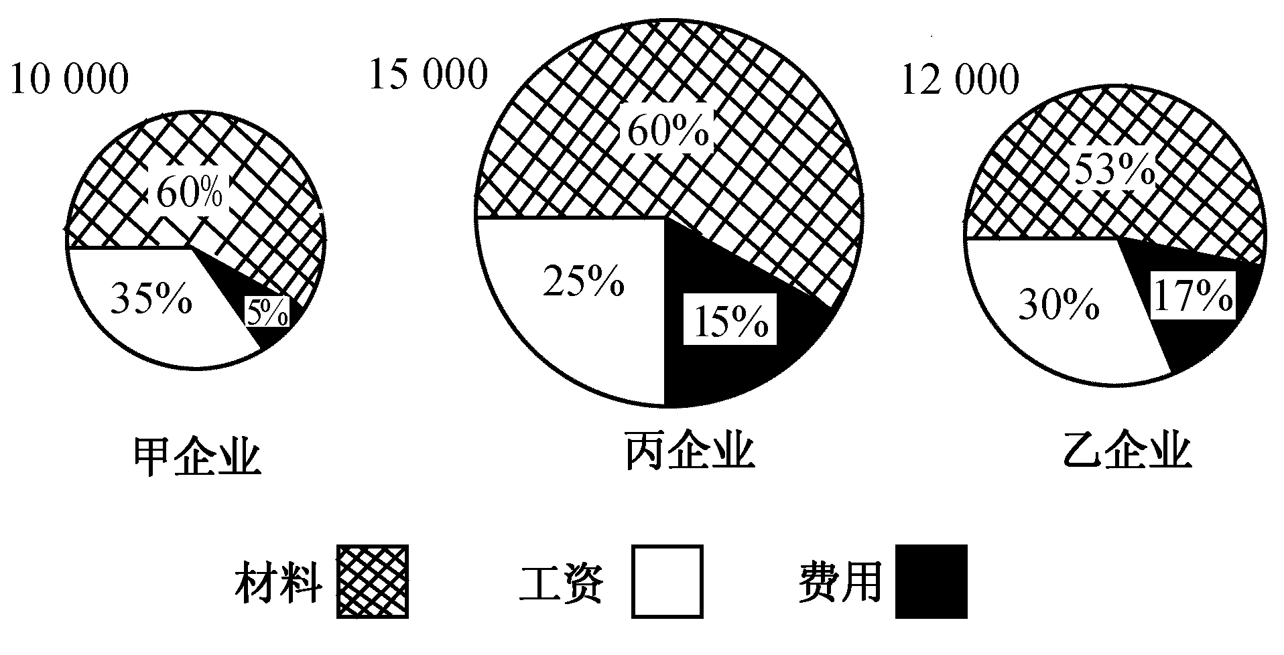
2000～2002年某公司销售额与利润报表
116．费用支出最高的企业是（ ）。
A．甲 B．乙 C．丙 D．无法判断
117．材料成本最高的企业是（ ）。
A．甲和丙 B．甲 C．乙 D．丙
118．支付工资最少的企业是（ ）。
A．甲 B．丙 C．乙 D．三家都相同
119．成本最大的企业是（ ）。
A．甲 B．乙 C．丙 D．三家都相同
120．利润最高的企业是（ ）。
A．甲 B．乙 C．丙 D．无法判断
四、根据下面的文字资料回答131～135题。
红星制鞋厂在1998年对某市六种鞋类的消费量调查中发现，农民人均鞋类年消费量除旧式棉鞋高于城镇居民、布鞋与城镇居民持平外，其他鞋类消费量均低于城镇居民。例如，农民每百人年均消费皮鞋17．6双，比城镇居民低83％；旅游鞋25．3双，比城镇居民低53％，雨鞋7．5双，比城镇居民低66％；拖鞋30．2双，比城镇居民低80％。
121．在资料所列鞋类中，农民人均年消费量高于城镇居民的是（ ）。
A．雨鞋 B．布鞋 C．旧式棉鞋 D．拖鞋
122．下列四种鞋中，哪种鞋类是农民人均年消费量与城镇居民人均年消费量相差最大的?（ ）。
A．皮鞋 B．拖鞋 C．旅游鞋 D．雨鞋
123．下列鞋类中，农民人均年消费量最小的是（ ）。
A．拖鞋 B．皮鞋 C．雨鞋 D．旅游鞋
124．资料所列鞋类中，农民人均年消费量与城镇居民持平的是（ ）。
A．拖鞋 B．布鞋 C．雨鞋 D．旅游鞋
125．该资料中共比较了几种鞋类？（ ）。
A．4种 B．5种 C．6种 D．7种

---卖家唯一联系QQ：99862699，做题遇到困难可以及时和客服联系，我们会尽可能帮助大家。

为回馈各位买家，本店已经开通 考试专用交流qq群，群号236250348，我们会不不定期在群里上传更多更新的习题、真题、模拟卷。祝大家考试成功！---加群时请注明购买时的旺旺用户名，否则不予通过

参 考 答 案
1．D 【解析】仔细观察式子发现2=2×1，8=2×2，24=2×3，式子构成一个通项为a=n×2的数列，依此可得a=5×2=160，故选项D正确。
2.D 【解析】观察式子可得a=n-1（n为奇数）,a=n+1（n为偶数），因此a=5-1=24，因此D正确。
3.D 【解析】此数列为立方数列的变式，即a＝n+3，故空缺处为5+3＝128。
4.B 【解析】该数列为立方数列加等差数列：11=2+3，33=3+2×3，73=4+3×3，则第四项为5+3×4=137，故选项B正确。
5.B 【解析】观察可得，相邻两项后一项与前一项的差值为4,6,8，10的等差数列，因此可知第6项与第5项的差值为12，则第6项为42，选B。
6.B 【解析】观察式子可以发现每一项都符合a=2+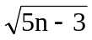,依此可得a=2+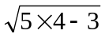=16+,故选B。
7.B 【解析】仔细观察式子发现从第三项开始有（1+2）=9，（2+9）=121，（9+121）=16900，故选Ｃ。
8.A 【解析】这题中的数字可分为整数、分数两部分来看待，其中，整数部分的规律为前两项之和等于第三项；分数部分的规律为前两项分母之积等于第三项的分母。故选A。
9．A 【解析】我们可以假设该商品原定价为100元，则买下用了100×70%＝70（元），卖价是在70元基础上加了4成，所以卖价应为98元，因此赚了28元，这是定价100元的28%，故选项A正确。
10.D 【解析】可设他以6米/秒走过的路程为x米，则他整个过程所用的时间总程为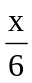+则他的平均速度即为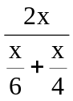=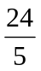=4.8（米/秒），选D。
11.D 【解析】设圆心角度为x,则x=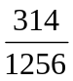×360°=90°。D为正确选项。
12．D 【解析】设篮子中共有个苹果，则=2＋1，=3b＋1，＝4＋1，=5＋1，=6e+1(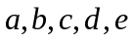是正整数)。显然是一个奇数，又由-1＝2，-1＝3，-1＝4，-1=5d，-1=6e知-1是3×4×5的倍数，即是60的倍数。在不大于500的正整数中，60的倍数有60，120，180，240，300，360，420，480，分别加上1为6l，121，181，241，301，361，421，481，其中能被7整除的只有301。所以篮子中共有苹果301个。
13.A 【解析】＞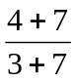=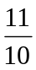，＞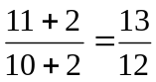，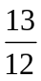＞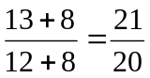，
＞＞＞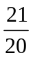。
所以，-＜-＜-＜-。
14.B 【解析】设25天后每人每天挖土方，又规定时间为天(参数)，于是有120（-1）(-25)=(120-30)(-25)。解=4。
15.C 【解析】设需抽调人，根据题意可得2(320-)＝280＋x，解得＝120人。
16.C 【解析】设这条管道全长是米，根据题意可知4(50+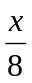)= ，解得=1200米。
17．B 【解析】这是一道方程求解题，设甲有x元钱，依题意乙有：（160-x）元，则有方程：（x-15）＝3（160-x+15），得：x＝135
18．B 【解析】职工分得的奖金为500000元，所以盈利总数应大于500000，因此B正
确。
19．A【解析】根据题意，115米应分成22+1＝23（段），故知每段长115/23＝5（米），而第15根与第1根之间共有15-1＝14（段），故第15根与第1根相隔514＝70（米），综合算式为：115（22+1）（15-1）＝70（米）。
20．D 【解析】这是一道方程求解题，设三轮摩托车有x辆，则汽车有（24-x）辆。依题意，则有：4（24-x）+3x＝86，得：x＝10。故选D。
21．A 【解析】前四个图形中的边数分别是3、4、5、6条，组成一个等差数列，所以第五个图形应该有7条边，按此规律要选A。
22．A 【解析】图形中线段的上端点依次右移，下移点依次左移，依此规律，最后两个端点重合，应选A。
23．A 【解析】前一个图形中位置在下方的几何图案会出现在下一个图形中上方的位置，依此规律答案为A。
24．C 【解析】图形中右边那条竖线上的横线数目在依次减少，左边图形形状不变，依此规律应选C。
25．B 【解析】三个图中含有星星和小球图案是在不同层错开的。
26．C 【解析】图三是图一、二的公共部分。
27．B 【解析】图三是图一、二的公共部分
28．C 【解析】观察左图知：经折叠后，图A、B侧面排列顺序恰好相反，因此A、B错。在D图的左侧面中，黑色方块应位于左上方而不是右上方，故D错，所以选C。
29．A 【解析】此题可用排除法。观察左图可知，长方体侧面应为黑白相间，由此可排除B、C、D项，故选A。
30．D 【解析】由左边图形可知，经折叠，空间图形右边的阴影应为前宽后窄。可知，A、C排除，但B项的前部不合折叠顺序。
31．C 【解析】本题判断推理的逻辑形式是：a是b成立的条件，如a不成立，则b不成立。只有C的形式与此类似，故C为正确答案。
32．C 【解析】题中有两个陈述。一是有权力就要承担责任，二是承担责任就应拥有权力，中心意思是权力与责任相符。A只讲了权责相符的一半意思；B中“职位”文中未提及；D中“人人都应该拥有权力，承担责任”超出了行政管理的范围，亦可排除。故只有C正确。
33．B 【解析】这种陈述的总结可以直接得出，不需要太多推理。任何事物都有利弊两方面，不能因为有弊端而舍弃。A、D过于武断，可排除；C要“砍掉冷门专业”则是由本题无法推出的结论，亦可排除。故只有B项正确。
34．C 【解析】首先看（3），由于有三种牌共20张，如果其中有两种总数超过了19，也就是达到了20张，那么另外一种牌就不存在了，这是与题干相矛盾的，由此可见（3）的说法正确，这样可以排除选项A；（1）的论述也不正确，可以举例来说明，假设三种牌的张数分别是：6、6、8，就推翻了（1）的假设，所以(1)不正确，这样B、D都可以排除了。
35．D 【解析】由陈述“可能在某个时刻欺骗所有的人”可推知“一个人可能在某时受骗”和“骗人的人也可能受骗”，所以A、B说法正确；上述这些讲的都是“可能”，所以“一个人可能在任何时刻都不受骗”的表述也正确，只有D说法错误。注意本题是选择错误的一项。
36．D 【解析】首先假设理发师是不给自己理发的人，而陈述表明不给自己理发的人都来找理发师理发，结果是理发师给自己理发，与假设不符，所以假设不成立；再假设理发师给自己理发，又与陈述“只给所有不给自己理发的人理发”矛盾，假设亦不成立。所以,不存在这样的人，故选择D。
37．B 【解析】“人只有被动地适应，才能生存和发展”的表述明显错误，并且与陈述中“人们加工自然物质的劳动”不符，故排除A；由“自然界是……的环境”和“在加工自然物质的劳动中，才结成了人与人的关系……，并形成……的社会关系”可以推导出B；C本身说法错误，无法从陈述中推出；由“自然界是……的环境”，以及陈述中处处将人与自然作为两个独立概念来论述，无法推论出“人是自然的一部分，因为人也是动物”的结论，故排除D。
38．D 【解析】从题干可以知道，小李的观点主要是：由于广告厂商通过提高商品价格，将高额的广告费用转嫁到观众头上，这样奥运会的观众没有从拉的广告中得到经济利益。要削弱这种说法，就要找出与之相悖的选项。A项显然不能，B项虽然是事实，但却不能推翻小李的说法，C恰好证明了小李的观点，D由于广告支出是常量，所以广告商也不会提高商品价格，消费者自然也就能从中获益。
39．B 【解析】由陈述可推断出木头加铁块在一起的平均密度比水大，故B为正确答案。其他选项都无法从陈述中推出。
40．A 【解析】这段陈述讲的是教育与国际化两个概念。现代化、留学、教育体制均不能从陈述中得出结论，因此排除B、C、D，A为正确答案。
41．A 【解析】很显然，用户的不满不会对节约用水产生直接性的影响，所以（3）应该排除，也就说，B、C、D三项都不能选。
42．D 【解析】甲说的人口统计发现的规律是整体，是普遍的情况，而乙却以某些地区和国家的个别情况来反驳，而且甲已说明男婴出生率是在22/43上下摆动的，说明女人比男人多的现象还是存在的，乙以片面的、个别的现象来反驳整体显然不合逻辑，应选D项。
43．B 【解析】由陈述可明显看出A、C、D不是买机器的目的，B才是目的。
44．D 【解析】由陈述可推知：如果一年中一段时间内股票的交易量大大低于上年，而全年的交易量却与上年持平，则在其他时间股票的交易量高于上年，因此D为正确答案。
45．C 【解析】由陈述可知，社会主义本质并不意味着其内容已经实现，故排除A；社会主义发展生产力并不排斥资本主义也发展生产力，故排除B；D不能从陈述中直接推论出；只有C符合题意。
46．B 47．D 48．A 49．B 50．B
51．B 52．D 53．B 54．D 55．A
56．C 【解析】我国《行政处罚法》规定了在行政调查和行政检查中行政机关及其执法人员的权利义务，其中规定了先行对证据进行登记保存的制度。这种措施适用于证据可能灭失或者以后难以取得的情况。在实施中，须经行政机关负责人批准并登记保存，并在7日内作出处理决定。由此，C项是正确答案。
57．C 【解析】本题考查我国合同法对不安抗辩权的规定。不安抗辩权，是指先给付义务人在有证据证明后给付义务人的经营状况严重恶化，或者转移财产、抽逃资金以逃避债务，或者谎称有履行能力的欺诈行为，以及其他丧失履行债务情况时，可中止自己的履行。但是，如果先给付义务人没有确切证据而中止履行，应当承担违约责任。故答案为C。
58．B 【解析】本题考查行政诉讼案件的受理范围。我国《行政诉讼法》第12条规定：人民法院不受理公民、法人或者其他组织对下列事项提起的诉讼：（1）国防、外交等国家行为；（2）行政法规、规章或者行政机关制定、发布的具有普遍约束力的决定、命令；（3）行政机关对行政机关工作人员的奖惩、任免等决定；（4）法律规定由行政机关最终裁决的具体行政行为。A符合上述（3）项的规定，C符合上述（2）项的规定，D符合上述（1）项的规定，全部属于不受理范围。正确答案为B。
59．C 【解析】佛教传入中国已经一千多年，传入后与中国本土文化儒道相结合，在中国还有禅宗华严等派别，所以虽然源头来自于印度，但已经有很多中国自己的特色，不同于印度佛教，选项A、B、D都是错误表述，故选C。
60．D 【解析】选项D说国家政策已经向西部倾斜的表述有误，因为就我国而言，东部比西部发达，现在搞“西部大开发”只是为了让全国能达到平衡，而不是倾斜产业政策，所以选D。
61．B 【解析】商品结构复杂化的主要原因是：科技革命使产业结构发生了重大变化，制造业的发展速度大大超过农牧业；新型材料工业的发展，减少了对天然原材料的需求。这都是由于科技革命所带来的影响。选项A、C、D都没有说到重点，故选B。
62．A 【解析】我国的个人储蓄存款有活期储蓄、定期储蓄、定活两便储蓄三种。活期储蓄即活期存款，不规定存欺期，客户随时可以存取款，存款金额不限的一种储蓄方式。活期储蓄的特点是：存款金额、时期不限，随时存取，灵活方便。由于随时存取，这样就能够最大限度地吸收社会闲散资金，所以答案为A。
63．C 【解析】社会保险是一种为丧失劳动能力或暂时失去工作的人提供的收入保险制度。包括老年保险，医疗保险，失业保险，工伤保险。社会救济是指政府对收入在贫困线以下的居民和因自然灾害遭受损失或发生其他不幸事故而生活困难者提供资金与实物援助的一种社会保障制度。社会福利是国家和社会根据有关法律规定，保障全体社会成员在享受基本生存权利的基础上，随着经济和社会的不断发展而逐步提高生活水平、增加居民劳动报酬和基本生活保障之外的给付和服务的一种社会保障制度。社会优抚是指政府或社会对现役、退伍、复员、残废军人及烈士家属给予抚恤和优待的一种社会保障制度。其中最大项目是社会保险。故选C。
64．A 【解析】根据解释的效力，刑法的解释可以分为立法解释、司法解释和学理解释。立法解释是由全国人大及其常委会对刑法规范本身需要明确界限，或者为解决最高人民法院和最高人民检察院有关刑法的原则性分歧而进行的解释；司法解释是由司法机关对刑法含义所作的解释，解释的效力只限于全国的审判工作和检察工作；学理解释是由国家宣传机构、社会组织、教学科研单位或专家学者从学理上对刑法含义所作的解释，如刑法教科书、专著、论文、案例分析中对刑法规范的含义所作的解释。立法解释和司法解释属于正式解释，具有法律约束力；学理解释属于非正式解释，不具有法律约束力。故选A。
65．B 【解析】根据马克思的货币流通规律，所谓通货膨胀，是指在纸币流通的条件下，由于纸币过度发行，而引起的纸币贬值和一般物价水平上涨的经济现象。所以选B。
66．C 【解析】《宪法》第六十二条规定：“全国人民代表大会有权制定和修改刑事、民事、国家机构和其他的基本法律《刑法》、《民法》、《婚姻法》以及《全国人民代表大会与组织法》、《国务院组织法》等法律都是基本法律。我国的《中华人民共和国教育法》是由第八届全国人民代表大会第三次会议通过的，也属于基本法律。”所以答案为C。
67．B 【解析】《中华人民共和国行政诉讼法》明确规定人民法院受理公民、法人和其他组织对具体行政行为不服提起的诉讼，而对于“行政法规、规章或行政机关制定、发布的具有普遍约束力的决定、命令”等抽象行政行为，人民法院不予受理。由此可见，我国行政诉讼的客体是具体
行政行为，而非抽象行政行为。所以本题选B。
68．B 【解析】形而上学唯物主义是承认物质第一性，用机械的观点看问题。朴素唯物主义是把物质的具体形态等同于物质本身，把物质个别等同于物质一般。
69． A 【解析】改革就是要破除阻碍生产力发展的一切体制，根本目的是为了解放发展生产力。选项中的其他三个都是发展生产力带来的结果。故选A。
70． B 【解析】马克思主义哲学不是所有被剥削阶级的世界观，也不是历代劳动者的世界观，而是无产阶级的世界观，这是它的阶级性，因此选项B正确。
71．D 【解析】根据经济、社会发展的需要，合理确定政府职能是很重要的。这也是为了国家和社会的长治久安。选项A和B明显错误；选项C只是政府职能的责任，而不是依据。 所以答案为D。
72．D 【解析】据统计，血缘关系近的男女结婚，后代死亡率高，常出现痴呆、畸形和遗传病。这是因为近亲结婚的夫妇，从共同祖先那里获得了较多的相同基因，很容易使对后代生存不利的有害基因相遇和集合（遗传学上叫做纯合），从而加重了有害基因对后代的危害程度，所以容易生出素质低劣的孩子。所以答案为D。
73．C 【解析】20世纪50年代中期，随着沃森和克里克揭示出DNA分子的空间结构，生物学才真正开始了揭开分子水平生命秘密的研究历程。分子生物学就是研究生物大分子之间相互关系和作用的一门学科。故答案为C。
74．C 【解析】冷暖空气相遇，交界处形成锋面，锋面附近产生降水，梅雨就属于锋面降水，因此选C。
75．D 【解析】法律制定也称法的创制或立法，是指有立法权的国家机关或经授权的国家机关在法定的职权范围内，依照程序制定、补充、修改和废止法律和其他规范性法律文件以及认可法律的一项专门性活动。所以答案为D。
76．C 77．B 78．B 79．B 80．C 81．B 82．A 83．D
84．B 85．C 86．C 87．B 88．B 89．C 90．D 91．B
92．A 93．C 94．D 95．A 96．C 97．A 98．C 99．A
100．B 101．C 102．B 103．D 104．D 105．C
106．B 【解析】由于2003年第一季度比去年同期增长了8．1%，故2002年第一季度的国内生产总值为 19895÷（1+8．1%）=18404（亿元）。
107．A 【解析】第二产业增加值为10972亿元，国内生产总值为19895亿元，故比重为10972÷19895×100%≈55．1% 。
108．A 【解析】由于2003年1至2月利润总额同比增长为45．8%，所以2002年1至2月利润为483÷（1+45．8%）≈331．3（亿元）。
109．C 【解析】由于2003年一季度国内财政收入同比增长为27．9%，所以2002年一季度占2003年一季度国内财政收入的比重为100%÷（1+27．9%）×100%=78．2%。
110．B 【解析】由于第二产业同比增长9．5%，故2002年第一季度第二产业增加值为10972÷（1+9．5%）≈10020（亿元）。
111.B 【解析】比较六年的能源消费总量，发现1982年的24947万吨最少，故答案为B。
112.A 【解析】由材料知，天然气占能源消费总量的2．4％，故折合为标准燃料是：66040×2．4%=1584．96（万吨）。
113．B 【解析】由于1986年能源消费总量为77020万吨，1982年为24947万吨，故二者之差为：77020-24947=52073（万吨），B项正确。
114．B 【解析】可以分别计算出煤炭、石油、水电、天然气1981年、1986年的差值，会发现石油的变化幅度大，故答案为B。
115．A 【解析】对比数据不难发现只有煤炭呈上升趋势，故答案为A。
116．C 【解析】甲企业的费用支出为：10000×5%=500；乙企业的费用支出为：12000×17%=2040；丙企业的费用支出为：15000×15%=2250。所以丙企业的费用支出最高，故答案为C。
117．D 【解析】甲企业的材料成本为：10000×60%=6000；乙企业的材料成本为：12000×53%=6360；丙企业的材料成本为：15000×60%=9000。故丙企业的材料成本最高。
118．A 【解析】甲企业支付工资为：10000×35%=3500；乙企业支付工资为：12000×30%=3600；丙企业支付工资为：15000×25%=3750。甲企业的工资支付最少。
119．C 【解析】由于成本包括费用支出、工资支付和材料成本。所以甲企业的成本为10000；乙企业为12000；丙企业为15000，所以成本最大的企业是丙。
120．D 【解析】由于本题都是讨论成本，并没有涉及利润，所以无法判断，故答案为D。
121．C 【解析】题中明确提到“农民人均鞋类年消费除旧式棉鞋高于城镇居民……其他均低于城镇居民”。
122．B 【解析】据题意可依次计算出城镇居民鞋类的年消费量分别为皮鞋104双，拖鞋151双，旅游鞋54双，雨鞋22双；并由此算出城乡居民鞋类年销售量相差最大的是拖鞋。
123．C 【解析】由题意知，农民每百人年均消费雨鞋7．5双，低于皮鞋的17．6双、旅游鞋的25．3双、拖鞋的30．2双。
124．B 【解析】题中明言“布鞋与城镇居民持平”。
125．C 【解析】共有旧式棉鞋、布鞋、皮鞋、旅游鞋、雨鞋、拖鞋六种。

